附录一
附录一提供了正文第四部分中等福利曲线的三条基本性质的证明。由于两个国家的等福利曲线具有相似的性质，出于节约篇幅的考虑，这里仅以国家1为例给出证明。

性质一：在图1所示的二维坐标平面内，对于任意一条国家1的等福利曲线而言，当$t_{1}<t_{1}^{*}$时，曲线斜率为正；当$t_{1}>t_{1}^{*}$时，曲线斜率为负；当$t_{1}=t_{1}^{*}$时，曲线斜率为零。
证明：由正文的分析可知，国家1的任意一条等福利曲线的位置都被一个正的福利水平所决定。因此，任取${\overline{W}}_{1}>0$，方程$W_{1}(t_{1}, t_{2})={\overline{W}}_{1}$就确定了一条等福利曲线。基于这个方程，构造一个关于$t_{1}$和$t_{2}$的隐函数：
$$F(t_{1}, t_{2})=W_{1}(t_{1}, t_{2})-{\overline{W}}_{1}=0$$
在图1所示的二维坐标平面内，曲线的斜率被表示为：
$$\frac{dt_{2}}{dt_{1}}=-\frac{F_{t_{1}}}{F_{t_{2}}}=\frac{α(2-γ)\left(-γ^{2}+3γ+2\right)-γ\left(4+γ^{2}\right)c_{1}+\left(5γ^{2}-4\right)c_{2}+\left(7γ^{2}-12\right)t_{1}}{4\left[α(2-γ)+γc_{2}-2(c_{1}+t_{2})\right]}$$ | (A1)
注意到$f_{1}^{*}>0$，由（5）式可知$α\left(2-γ\right)+γc_{2}-2(c_{1}+t_{2})>0$，故（A1）式最右侧分数的分母部分恒为正，曲线斜率的符号仅与分子有关。由（6）式可知，当$t_{1}=t_{1}^{*}$时，恰有$\frac{dt_{2}}{dt_{1}}=0$。又注意到$7γ^{2}-12<0$，故当$t_{1}<t_{1}^{*}$时，$\frac{dt_{2}}{dt_{1}}>0$；当$t_{1}>t_{1}^{*}$时，$\frac{dt_{2}}{dt_{1}}<0$。证毕。

性质二：二维平面内国家1的任意两条等福利曲线不相交。
证明：这一性质将通过归谬法证明。假设在二维平面内存在两条相交的国家1的等福利曲线$l_{1}$和$l_{2}$。由于交点处的关税组合完全相同，这两条曲线所代表的福利水平也相同。根据国家1福利函数的形式，我们可以得到国家2关税变化对国家1福利水平的偏效应：
 | $$\frac{∂W_{1}(t_{1}, t_{2})}{∂t_{2}}=-\frac{4}{4-γ^{2}}\left[\frac{α(2-γ)+γc_{2}-2(c_{1}+t_{2})}{4-γ^{2}}\right]$$ | (A2)
由$f_{1}^{*}>0$和$4-γ^{2}>0$可知，（A2）式等号右侧部分为负。这表明，保持国家1的关税水平不变，国家2关税的增加将减少国家1的福利。由于曲线$l_{1}$和$l_{2}$在二维平面内相交，我们总能分别在其上找到异于交点的两点$P_{1}\left(t_{1}^{P_{1}},t_{2}^{P_{1}}\right)∈l_{1}$和$P_{2}\left(t_{1}^{P_{2}},t_{2}^{P_{2}}\right)∈l_{2}$，并使得$t_{1}^{P_{1}}=t_{1}^{P_{2}}$且$t_{2}^{P_{1}}≠t_{2}^{P_{2}}$。由于（A2）式等号右侧严格为负，点$P_{1}$和点$P_{2}$所产生的福利必然不等，这意味着等福利曲线$l_{1}$和$l_{2}$代表着不同的福利水平，这就导出了矛盾。证毕。

性质三：在图1所示的二维坐标平面内，对国家1而言，位置更低的等福利曲线所代表的福利水平更高。（一条曲线的位置低于另一条曲线意即对两条不相交的曲线上的任意一对横坐标相等的点而言，位于前者的点的纵坐标小于后者）
证明：在图1所示的二维坐标平面内任取一条国家1的等福利曲线$m_{1}$，由性质二可知必然存在一条位置低于曲线$m_{1}$的曲线$m_{2}$。（A2）式等号右侧严格为负意味着曲线$m_{2}$所代表的福利水平更高。证毕。

附录二
附录二将阐明在同等减让的条件下，两国的技术差异对双边贸易自由化福利在各国内的分配模式的影响。

记$Ω_{x}=\left(0,\text{ min}\left\{\frac{α-c_{1}}{3}, \frac{α-c_{2}}{3}\right\}\right)$。给定$c_{j}={\overline{c}}_{j}$，图A1中的$\overline{l}$线描绘了国家$i$消费者剩余的边际增量与关税的累积净减少量$x$之间的关系。由此可知：
若国家$i$的技术相对先进，即$c_{i}<{\overline{c}}_{j}$，则必有$\frac{α-c_{i}}{3}>\frac{α-{\overline{c}}_{j}}{6}$。这意味着，对$∀x∈Ω_{x}$，恒有$\frac{∂Π_{i}}{∂x}>\frac{∂{CS}_{i}}{∂x}$。此时$\frac{∂Π_{i}}{∂x}$与$x$的关系对应图A1中的$l_{1}$线；
若国家$i$的技术相对落后，即$c_{i}>{\overline{c}}_{j}$，那么，
• 当$c_{i}≤\frac{α+{\overline{c}}_{j}}{2}$时，有$\frac{α-c_{i}}{3}≥\frac{α-{\overline{c}}_{j}}{6}$，故对$∀x∈Ω_{x}$，仍有$\frac{∂Π_{i}}{∂x}>\frac{∂{CS}_{i}}{∂x}$。此时$\frac{∂Π_{i}}{∂x}$与$x$的关系对应图A1中的$l_{2}$线；
• 当$\frac{α+{\overline{c}}_{j}}{2}<c_{i}<\frac{3}{5}α+\frac{2}{5}{\overline{c}}_{j}$时，注意到使企业利润和消费者剩余的边际增量相等的累积关税净减少量为$x_{1}^{*}=\frac{2\left(α-{\overline{c}}_{j}\right)-4\left(α-c_{i}\right)}{3}>0$，以及累积关税净减少量的右边界${\tilde{x}}_{1}=\text{min}\left\{\frac{α-c_{i}}{3}, \frac{α-c_{j}}{3}\right\}=\frac{α-c_{i}}{3}$。由此得：
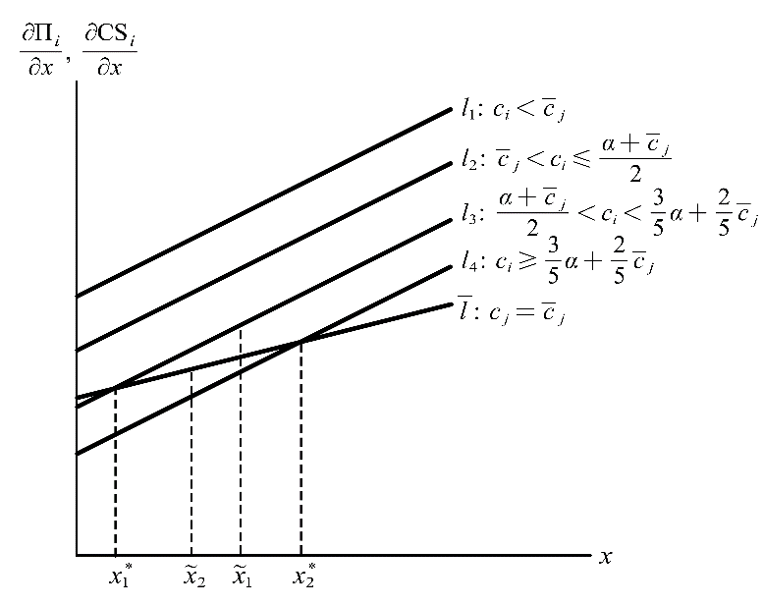

图A1 国家$i$企业利润和消费者剩余的边际增量与关税累积净减少量的关系
$$x_{1}^{*}-{\tilde{x}}_{1}=\frac{2\left(α-{\overline{c}}_{j}\right)-5(α-c_{i})}{3}<0$$
这表明$x_{1}^{*}<{\tilde{x}}_{1}$。因此，若$x∈\left(0, x_{1}^{*}\right)$，则$\frac{∂Π_{i}}{∂x}<\frac{∂{CS}_{i}}{∂x}$；若$x∈\left(x_{1}^{*}, {\tilde{x}}_{1}\right)$，则$\frac{∂Π_{i}}{∂x}>\frac{∂{CS}_{i}}{∂x}$。此时$\frac{∂Π_{i}}{∂x}$与$x$的关系对应图A1中的$l_{3}$线；
• 当$c_{i}≥\frac{3}{5}α+\frac{2}{5}{\overline{c}}_{j}$时，仍有$x_{2}^{*}>0$和${\tilde{x}}_{2}=\frac{α-c_{i}}{3}$，但$x_{2}^{*}≥{\tilde{x}}_{2}$。这意味着，对$∀x∈Ω_{x}$，恒有$\frac{∂Π_{i}}{∂x}<\frac{∂{CS}_{i}}{∂x}$。此时$\frac{∂Π_{i}}{∂x}$与$x$的关系对应图A1中的$l_{4}$线。
附录三
附录三将阐明在平衡减让的条件下，两国的技术差异对双边贸易自由化福利在各国内的分配模式的而影响。

记$Ω_{k}=\left(0, min\left\{\frac{α-c_{1}}{3\left(α-c_{2}\right)}, \frac{α-c_{2}}{3\left(α-c_{1}\right)}\right\}\right)$。给定$c_{j}={\overline{c}}_{j}$，由此可知：
若国家$i$的技术相对落后，即$c_{i}>{\overline{c}}_{j}$，则有$\frac{{\left(α-c_{i}\right)}^{2}}{4}<\frac{{\left(α-{\overline{c}}_{j}\right)}^{2}}{2}$。这意味着，对$∀k∈Ω_{k}$，恒有$\frac{∂Π_{i}}{∂k}>\frac{∂{CS}_{i}}{∂k}$。此时$\frac{∂Π_{i}}{∂k}$和$\frac{∂{CS}_{i}}{∂k}$与$k$的关系分别对应图A2中的$m_{1}$线和$m_{2}$线；
若国家$i$的技术相对先进，即$c_{i}<{\overline{c}}_{j}$，那么：
• 当$c_{i}≥\left(1-\sqrt{2}\right)α+\sqrt{2}{\overline{c}}_{j}$时，有$\frac{{\left(α-c_{i}\right)}^{2}}{4}≤\frac{{\left(α-{\overline{c}}_{j}\right)}^{2}}{2}$，故对$∀k∈Ω_{k}$，仍有$\frac{∂Π_{i}}{∂k}>\frac{∂{CS}_{i}}{∂k}$。此时$\frac{∂Π_{i}}{∂k}$和$\frac{∂{CS}_{i}}{∂k}$与$k$的关系分别对应图A2中的$m_{1}^{'}$线和$m_{2}^{'}$线；
• 当$c_{i}<\left(1-\sqrt{2}\right)α+\sqrt{2}{\overline{c}}_{j}$时，注意到使企业利润和消费者剩余的边际增量相等的比例系数为$k^{*}=\frac{2\left(α-c_{i}\right)\left(α-{\overline{c}}_{j}\right)}{3\left[{\left(α-c_{i}\right)}^{2}-2{\left(α-{\overline{c}}_{j}\right)}^{2}\right]}>0$，以及比例系数的右边界$\tilde{k}=min\left\{\frac{α-c_{i}}{3\left(α-{\overline{c}}_{j}\right)}, \frac{α-{\overline{c}}_{j}}{3(α-c_{i})}\right\}=\frac{α-{\overline{c}}_{j}}{3(α-c_{i})}$。由此得：
$$\frac{k^{*}}{\tilde{k}}=\frac{2({α-c_{i})}^{2}}{({α-c_{i})}^{2}-{\left(α-{\overline{c}}_{j}\right)}^{2}}>1$$
这表明$k^{*}>\tilde{k}$。因此，对$∀k∈Ω_{k}$，恒有$\frac{∂Π_{i}}{∂k}>\frac{∂{CS}_{i}}{∂k}$。此时$\frac{∂Π_{i}}{∂k}$和$\frac{∂{CS}_{i}}{∂k}$与$k$的关系分别对应图A2中的$m_{1}^{''}$线和$m_{2}^{''}$线。
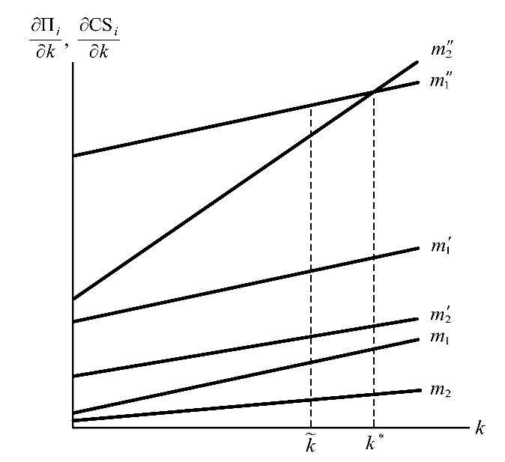

图A2 国家$i$企业利润和消费者剩余的边际增量与比例系数的关系

